Archivní číslo vzorku | 3902
Odběrové číslo vzorku | 2
Pořadové číslo karty vzorku v databázi | 519
Místo | Žďár nad Sázavou
Objekt | Zámek Kinských sál
Místo odběru popis | vzorek popis  Vz. č. 1 (3901) růžová - odebraný z levé části východní stěny 103 cm nad podlahou  Vz. č. 2 (3902) zelená - odebraný u paty stromu na východní stěně  Vz. č. 3 (3903) hnědá – odebraný ze soklu východní stěny 27 cm nad podlahou, podezření na soli
Místo odběru foto
Typ díla | Nástěnná malba
Typ podložky (v případě vzorků povrchových úprav / barevných vrstev)
Datace objektu
Zpracovatel analýzy | Hladíková Alena
Datum zpracování zprávy k analýze | 2007
Číslo příslušné zprávy v databázi zpráv | 2007_21

Výsledky analýzy
Stratigrafie:

Vzorek č. 2

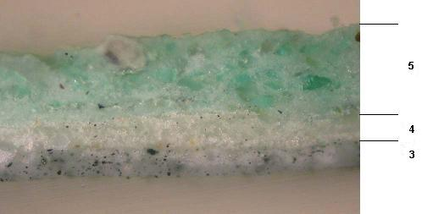  Bílé dopadající světlo, fotografováno při zvětšení mikroskopu 200x | 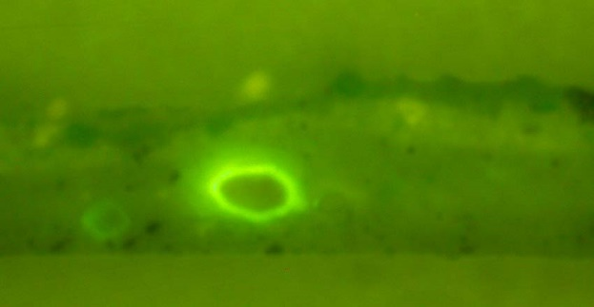  Modré světlo, fotografováno při zvětšení mikroskopu 200x

5. Světle zelená vrstva se zelenými ostrohrannými zrny pigmentu a ojedinělými černými a červenými zrny, nepatrné rozhraní vrstvy

4. Bílá vrstva s ojedinělými černými a žlutými zrny, nepatrné rozhraní vrstvy

3. Šedá vrstva s černí a transparentním kamenivem, nepatrné rozhraní vrstvy

Analýza pojiv:

Vzorek | Bílkoviny | Fosfor (kasein) | Vysýchavé oleje | Vápenné ionty
Vzorek č. 1 | ++ | + | + | +++
Vzorek č. 2 | ++ | + | + | +++
Vzorek č. 3 | ++ | + | + | +++
Vzorek obsahuje malé množství +, vzorek obsahuje významné množství ++, vzorek obsahuje velké množství +++.

Z analýzy pojiv barevných vrstev vyplývá, že jde nejspíše o vápenné pojivo (uhličitan vápenatý) s přídavkem organických aditiv – proteinů (pravděpodobně se jedná o kasein) a v minoritním množství vysýchavých olejů. Mohlo by se však také jednat o temperu s přídavkem anorganického plniva. Zpřesnění informací poskytne analýza REM-EDS.

Kasein byl v barevných vrstvách dokázán pomocí fosforu, který může být obsažen i v kostní černi (původ bude dokázán další analýzou).

Důkaz přítomnosti anionů solí:
Byl proveden u vzorku č. 3. Obsahuje chloridové ionty a vyšší koncentraci síranových a dusičnanových iontů. Doporučuji pro přesné stanovení obsahu anionů odebrat větší vzorek (min 1 – 2 g)

Závěr:
Ze stratigrafie vzorku č.1 vyplývá, že na podkladovou vrstvu omítky byla nanesena vrstva intonaka, která byla přetřena bílým nátěrem. Technikou secco byly naneseny další barevné vrstvy (šedá a růžová), jak je patrné z ostré hranice mezi bílým nátěrem a šedou vrstvou. Přechody mezi jednotlivými barevnými vrstvami mají nepatrné rozhraní a nejsou přítomné vrstvy nečistot. Z toho vyplývá, že na žádném vzorku nejsou přítomné přemalby. Pojivem je nejspíše vápenné pojivo s organickými aditivy (bílkoviny, vysýchavé oleje). Ve vzorku č. 3 jsou přítomné aniony solí (chloridové, síranové, dusičnanové).

Fotodokumentace analýzy

